Plans de gestion des sites LIFE Elia

UG:UM230A - Circuit: 70.131: pylône 58 au 59
Nom complet de l’UG: PONDROME/MONCEAU-EN-ARDENNES 70KV LI

Action LIFE: Lisière restaurée : 1 polygone(s) (0.2 ha)
Autres actions LIFE sous cette/ces portée(s): Lisière

Commune(s): Gedinne

Triage(s) DNF concerné(s): Malvoisin (COLAUX Nicolas - GSM: 0478691724)

Cantonnement(s) DNF concerné(s):BEAURAING (082/64.36.10)
Info actualisées sur Le portail environnement de Wallonie

Gestionnaire (+ Propriétaire):
ID | Gestionnaire | Propriétaires
MD_21 | Elia | Serckx, Yves-Henri Jean-Marie
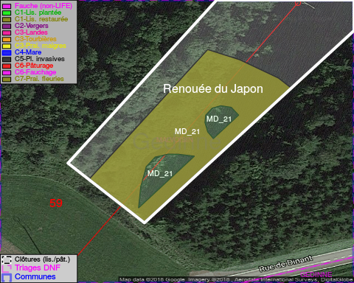

ATTENTION: PRESENCE D’UNE PLANTE INVASIVE: Renouée du Japon!!

GESTION:

Objectif à long terme :

Lisière structurée stabilisée par sélection d’espèces arbustives

Tous les aménagements ont été terminés en January 2015

Détail par portée
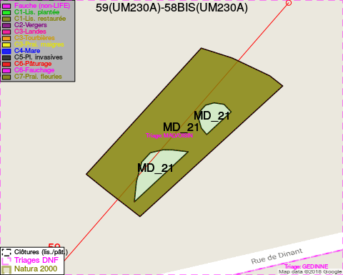
Adresse propriétaire:
- [MD_21] Serckx, Yves-Henri Jean-Marie: Rue De Robio 31 Gedinne

Document réalisé le 08/05/2018

